**Муниципальное бюджетное дошкольное образовательное учреждение**

**«Детский сад № 16 г.Выборга»**

**ПРОЕКТ**

**в подготовительной к школе группе № 2 компенсирующей направленности**

**«НОВОГОДНЯЯ ИГРУШКА»**

**Воспитатели:**

**Засмолина Светлана Андреевна**

**Марченко Надежда Николаевна**

**Учитель-логопед:**

**Максимова Елена Павловна**

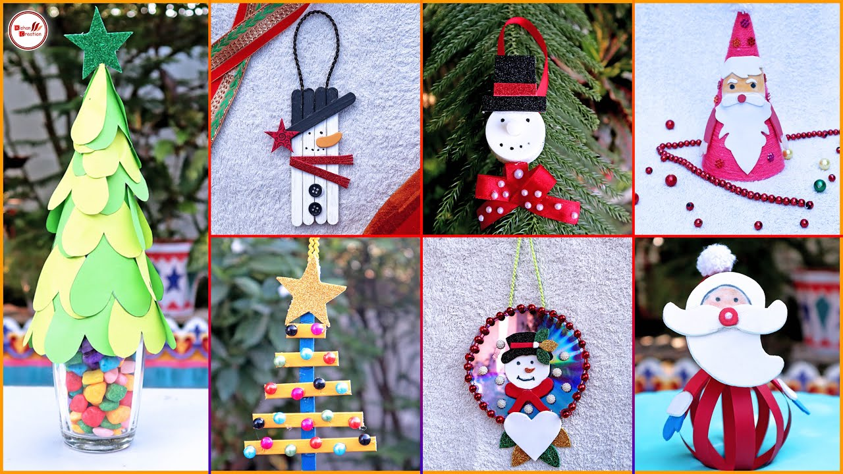

**Проблема:** Дети не знают традиций, культурной самобытности нашего народа.

Истории возникновения новогодней игрушки.

Почему празднуется этот праздник.

**Актуальность:**Проект разработан в силу особой актуальности проблемы патриотического воспитания подрастающего поколения. Патриотизм в современных условиях – это, прежде всего, сохранение культурной самобытности каждого народа, вовлечение родителей в жизнь детского сада и группы. Только объединив усилия, мы обеспечим прекрасные условия для воспитания нравственности, чувств любви и привязанности к своей культуре, своему народу через разумное, рациональное использование общенародных праздников, основанных на фольклоре, творчестве, традициях и обычаях.

Новый год – самый любимый, чудесный семейный праздник. Праздник с волшебными превращениями и подарками Деда Мороза. Время новогодних праздников - это время красивой, доброй сказки, которая приходит в каждый дом в конце каждого года с наступлением зимних холодов. «Что такое Новый год?», «Кто его придумал?», «Для чего нужны новогодние игрушки?», «Какие бывают елочные игрушки?», «Как украшали елку в старину наши предки?».

**Цель:**формирование направленности личности родителей на реализацию ценностных ориентаций (семейных ценностей – играем вместе всей семьей, творим совместно с детьми).

**Задачи проекта:**  
**Для детей:  
Образовательные:**1. Формировать познавательный интерес дошкольников к изучению традиций новогоднего праздника, истории его возникновения.  
2. Дать представление детям, что новогодняя игрушка – это не только атрибут зимнего праздника, но и часть истории нашей страны.  
3. Расширить кругозор детей в области проведения новогоднего праздника в разных странах.  
**Развивающие:**1. Развивать коммуникативные навыки детей.  
2. Продолжать развивать творческое воображение детей, мышление и память.  
3. Способствовать развитию творческой инициативы и поисковой деятельности дошкольников.  
**Воспитательные:**1. Воспитывать уважительное отношение к культурному наследию нашей страны.  
2. Создать праздничную атмосферу в преддверии Нового года.  
**Для педагогов:**1. Повысить уровень творческой компетентности педагогов.  
2. Развивать готовность к применению современных методик и технологий для обеспечения качества пед. процесса.  
3. Создать условия для конструктивного взаимодействия с семьями воспитанников в целях дальнейшего сотрудничества.  
**Для родителей:**1. Повысить уровень вовлеченности родителей воспитанников в деятельность ДОУ как активных субъектов.  
2. Углубить психолого-педагогическую компетенцию родителей.

**Участники:** воспитатели группы, учитель-логопед, дети, родители.

**Тип проекта:**

- по составу участников – групповой (дети, родители, педагоги);

- по целевой установке – информационно –практико -ориентированный, исследовательский, творческий (участники проекта собирают информацию, реализуют ее, результаты оформляют в виде творческих выставок, конкурсов).

**Сроки реализации:** (средней продолжительности с 27.12.2021г. по 14.01.2022г.)

**Организация деятельности участников проекта:** взаимодействие и сотрудничество всех участников проекта.

**Сотрудничество с родителями:**

1. Совместный альбом «История новогодней игрушки».

2. Консультация для родителей - «Новогодние игрушки своими руками». Повысить когнитивную компетентность родителей в вопросах особенностях изготовления новогодней игрушки вместе с детьми.

**Итоговое мероприятие проекта:** новогодний утренник, выставка работ «Новогодний вернисаж»; укрепление семейных традиций, награждение активных родителей за участие в украшении группы.  
**Продукт проекта:** В результате работы должны быть представлены новогодние игрушки и поздравительные открытки, как продукт совместного творчества родителей, детей и воспитателей.   
**Ожидаемые результаты по проекту:**  
**Для детей:**1. Расширение кругозора детей.  
2. Сплочение детского коллектива.  
3. Развитие интереса к коллективной творческой деятельности.  
**Для педагогов:**1. Повышение компетентности по использованию современных педагогических технологий в образовательной деятельности.  
2. Самореализация, повышение творческого потенциала.  
**Для родителей:**1. Повышение уровня информированности родителей по вопросам технологии создания елочных игрушек.  
2. Оптимизация детско-родительских отношений.  
3. Повышение уровня вовлеченности родителей в деятельность ДОУ (активизация родителей).

**Участие специалистов ДОУ:**  
1. Музыкальный руководитель: музыкальное сопровождение, разучивание песен, танцев, хороводов к новогоднему празднику.  
2. Логопед: артикуляционная (по группе нарушения звуков) и пальчиковая гимнастика, автоматизация постановки звуков в стихах, чистоговорках и скороговорках.

**План-график мероприятий по реализации проекта.**

**27 декабря:**

Беседа: «Знакомство с ёлочной игрушкой»: познакомить детей с историей возникновения елочной игрушки, материалами, из которых ее делают.

Просмотр презентаций, фотоальбомов, иллюстраций.

Оформление мини-музея елочных игрушек.

Самостоятельная деятельность детей «Игрушка для елки» (рисование, аппликация, ручной труд)

Выставка новогодних игрушек.

Декупаж на картоне – поделка новогоднего шара.

**28 декабря**

Составлении рассказов о любимой новогодней игрушке (сосулька, шар, домик, снегурочка, птица, шишка и т.д.) с целью пополнения и активизации словаря, употребление прилагательных с существительными.

Рассматривание ёлочных игрушек.

Познакомить детей со способами изготовления елочных игрушек своими руками, техникой безопасности во время их изготовления.

ОО «Художественно-эстетическое развитие» (конструирование и ручной труд) «Игрушки - самоделки».

**29 декабря**

Познакомить детей с правилами пожарной безопасности и поведением на новогодних праздниках.

ОБЖ. Беседа – «Ёлка опасная» (об опасности ёлочных электрогирлянд).

Рисунки детей.

Отгадывание загадок.

Рассматривание наряженной елочки.

Изготовление новогодней открытки с ёлочным украшением.

**30 декабря**

Беседа с детьми о праздновании Нового года в семье: повышать интерес к истории семьи, её сплочённости во время праздника (собираются все родственники, наряжают ёлку, украшают дом, стол, готовят подарки и угощение, никто не остаётся без внимания).

Конкурс детско – родительских творческих работ «Новогодняя игрушка своими руками».

**10 января**

Беседа о том, как всей семьёй готовились к встрече Нового года, что делали, как встретили.

ХЭР – лепка новогодней игрушки.

Просмотр мультфильма «Дед Мороз и лето».

Чтение художественной литературы **–** Сказка «О чем разговаривали елочные игрушки», «Новогодняя сказка про елочные игрушки» А.Козлов; сказка «Приключения новогодних игрушек».

Ниткография «Ёлочка с шарами».

**11 января.**

Просмотр мультфильма «Тимошкина ёлка».

Чтение сказки «Приключение новогодних игрушек».

Просмотр развивающего фильма «Как делают ёлочные игрушки».

ХЭР - Лепка новогодней игрушки.

Прощание с новогодней ёлкой, пение песен, музыкальная игра, хороводы.

**12 января.**

Рисование новогодней игрушки.

Сюжетно-ролевая игра «Магазин ёлочных игрушек».

Чтение сказки «Про ёлочку».

Беседа – «Какие игрушки были на вашей ёлке?».

**13 января.**

Фрагмент театрализованной игры «Щелкунчик».

Пение песен из новогодних мультфильмов.

Чтение новогодних историй.

**14 января.**

Сюжетно-ролевая игра «Идем в гости. Выбираем ёлочный шар в подарок».

Чтение сказки « О чем рассказали новогодние игрушки».

Свободное рисование.

Просмотр фрагмента мультфильма «Щелкунчик».

**ПРИЛОЖЕНИЕ**

**О чем рассказали новогодние игрушки. Сказка для детей**

На чердаке в коробках лежат ёлочные игрушки и ждут, когда придёт их звёздный час — их сказочное время. Тихо-тихо перезваниваясь в течение всего года между собой, они вспоминают прошедший праздник. Как ярко и весело им было висеть на ёлке, как любовались ими все, особенно детишки.

Как бережно и нежно их сначала вешали на елочные веточки, одну игрушку за другой, шарик за шариком, сосульку за сосулькой. Первой на ёлке всегда появлялась гирлянда — она гордилась этим, мигала и переливалась от гордости и удовольствия. А самой главной на ёлке, на макушке, как на троне, восседала пика. Последний штрих — мишура — и ёлка готова. Выключается свет, зажигаются гирлянды, и елка во всей своей красе вызывает бурю восторга у всех, кто украшал её.

И вот игрушки слышат шаги и чувствуют нежное прикосновение человеческих рук.

Новая сказка начинается!

**Сказка первая, про новогодние игрушки**

Дни бежали за днями, неумолимо приближая праздники — [Рождество](https://www.7ya.ru/pub/christmas/) и Новый год. Снежный покров уже давно лёг на землю, укрыв её своим нежным одеялом. А сказка витает везде и повсюду.

— Ба, а мы когда ёлочку наряжать будем? — как-то в один из дней спросил Мальчик.

— А чем?

— Как чем? — удивилась Девочка. — Новогодними игрушками!

— Да, это понятно! Но какими?

— Как всегда — теми, что на чердаке в коробках! — дети недоуменно смотрели на Бабушку, не понимая её.

— А вы знаете, что раньше не ёлке не было игрушек — на нее вешали фрукты, сладости, орехи?

— Зачем? — всё больше не понимая, спросил Мальчик.

— Так в старину задабривали духов леса.

— Бабушка — это что, твоя новая сказка?! — радостным эхом разлетелось по комнате.

— Можно сказать и так. Главное — увидеть и услышать её, — загадочно произнесла Бабушка. — Так вот. В те дальние времена считали, что ёлка обладает чудесным даром — даром вечности. Она одна во все времена была зелёной. Зимой, среди деревьев, сбросивших свою листву, она красовалась своей вечнозелёной одёжкой. Люди считали, что в ёлке обитают духи леса, поэтому и вешали дары природы, задабривая их, чтобы год был добрым и плодородным. Только потом, спустя много-много веков, стали вешать игрушки, но всё равно они напоминают те дары. Ну-ка, подскажите, какая новогодняя игрушка похожа на дар?

— Шарики! — громко выкрикнул Мальчик. — Они похожи на яблоки!

— Сосулька! — добавила Девочка. — Она на морковку похожа!

— А хотите мы в этом году украсим нашу ёлочку достоинствами?

— Это как? — удивился Мальчик.

— Мы сделаем их игрушками. Например, если ты мечтаешь о любви, то сделай своим близким что-то доброе, или скажи ласковые, нежные слова, или сделай подарок любимому человеку. И только потом, изобразив любовь в игрушке, повесь на ёлку. Так и появились первые игрушки!

— Ой, — восторженно вскрикнула Девочка, — а я знаю, как изобразить!

— Ну и как?

— Сердечки!

— А ещё можно лебедя, голубя. Кто как хочет. Ну что, делаем?

— Делаем!

В течение нескольких дней дети что-то вырезали, клеили у себя в комнате, а по вечерам Бабушка им рассказывала интересные истории.

— Можно сказать, что первая гирлянда появилась на ёлке вместе с дарами. Задабривая духов леса, люди не забывали о злом духе, который мог помешать им жить в добре. Чтобы победить его и помешать творить зло в [новом году](https://www.7ya.ru/leisure/newyear/), ёлку подсвечивали тлеющими головешками. Они светили в темноте, и злой дух убегал прочь, на радость всем.

Время шло, и вот на смену головешкам пришли свечи. Когда свечи зажигаются, в доме создаётся особая атмосфера — атмосфера праздника, уюта, тепла и, можно сказать, таинственности.

Сейчас, конечно, много разных современных гирлянд из лампочек, но они так же, как и их предки — свечи и головешки, оберегают дом от сил зла. Когда зажигается гирлянда, она подмигивает, давая нам знать, что ночью происходит главное волшебство!

— Какое! — охнули все.

— Игрушки рассказывают сказки. Она у каждого своя, и пока стоит ёлка, они успевают поведать свою сказку соседям.

Глаза у всех загорелись — так хотелось услышать новую сказку.

**Сказка вторая, история старой игрушки**

— Чья сегодня очередь рассказывать? — заструившись, пропела гирлянда.

— Тише, тише! — зашептали сосульки. — А то не услышим её историю!

— Моя, — еле слышно промолвила старая почерневшая игрушка, висевшая в самой середине ёлки. Это был ангел, когда-то белый. Только в некоторых местах ещё остался его прежний цвет. В руках он держал непонятную ношу. Можно было, если приглядеться, увидеть её цвет — серебряный.

— Я не сразу был таким, каким вы меня сейчас видите. Очень давно меня вырезала из картона маленькая девочка и повесила на ветку елочки.

— Какой красивый ангелочек у меня получился! — порадовалась она.

Рядом висел красивый шар и, посмотревшись в него, я увидел своё отражение, и мне оно очень понравилось. Только я не мог понять, что это такое торчит у меня за спиной. На следующий день рядом со мной повесили похожего на меня ангела.

— Вот как хорошо получилось! — захлопала в ладошки девочка. — Посмотрите, что у меня получилось. Два ангела, на счастье нам!

Мы с ним подружились и весело раскачивались, когда морозный ветерок из окошка дул на нас.

Я слышал, что взрослые называли меня «Белым ангелом — ангелом спасения», а моего друга — «Серебряным ангелом — ангелом любви». Радовались мы, радовалась девочка и все, кто подходил на нас посмотреть. Но радость была омрачена в один из предпраздничных дней, испортив его, как мне тогда показалось.

В один из вечеров в окно влетел колючий ветер и стал раскачивать ёлку. Все игрушки кричали от страха, а некоторые ещё и от испуга, что упадут и разобьются навсегда. Ветер зло смеялся и, подлетев к нам, рывком стянул с ветки. Мы, как могли, схватились крепко за руки, поддерживая друг друга. Ветер ещё больше рассердился и подтолкнул нас к огню свечи. Огонёк пытался уклониться, что вконец так разозлило колючий ветер, что он сильнейшим рывком разъединил нас и понёс моего друга к огню в очаге.

Я не знаю, как это получилось, но то, что было у меня за спиной, расправилось, и я полетел. В последнюю секунду вырвал друга из пламени, но, увы, было уже поздно. Он стал таять.

— Ох, — вздохнули игрушки, и даже гирлянда немного потухла.

— Я прижал его к груди, не давая пропасть одному. Погибать, так вместе! И мы рухнули на пол. Суматоха и непонятные крики привели меня чувство.

— Смотрите! Смотрите! — кричали все вокруг. — Он держит серебряное сердечко в руках!

Я снова висел на веточке и, посмотрев в шар, увидел себя, а в руках вот это самое сердечко. Сердце моего друга.

Произошло чудо, как они это назвали. Чудо в такой долгожданный день!

— Бабуля, — тихо прошептала Девочка, — а о каком дне они говорили!

— Чудо произошло в канун Рождества! Спаситель родился во имя любви!

— Ба, я тебя очень люблю! — бросившись к ней и обнимая, нежно сказал Мальчик.

— Бабулечка, и я тебя очень-очень люблю! — прошептала Девочка. А Котёнок и Щенок уже давно мысленно сказали ей о своей любви. Бабушка, собрав всех в охапку, чмокала каждого, приговаривая:

— Хорошие вы мои, любимые!

Ёлка в этом году стояла усыпанная сердечками разных цветов и размеров. А поверх игрушек и гирлянды светился серебром «дождик», сверкая в лучах нового дня.

— Можно сказать, что первая гирлянда появилась на ёлке вместе с дарами. Задабривая духов леса, люди не забывали о злом духе, который мог помешать им жить в добре. Чтобы победить его и помешать творить зло в [новом году](https://www.7ya.ru/leisure/newyear/), ёлку подсвечивали тлеющими головешками. Они светили в темноте, и злой дух убегал прочь, на радость всем.

Время шло, и вот на смену головешкам пришли свечи. Когда свечи зажигаются, в доме создаётся особая атмосфера — атмосфера праздника, уюта, тепла и, можно сказать, таинственности.

Сейчас, конечно, много разных современных гирлянд из лампочек, но они так же, как и их предки — свечи и головешки, оберегают дом от сил зла. Когда зажигается гирлянда, она подмигивает, давая нам знать, что ночью происходит главное волшебство!

— Какое! — охнули все.

— Игрушки рассказывают сказки. Она у каждого своя, и пока стоит ёлка, они успевают поведать свою сказку соседям.

Глаза у всех загорелись — так хотелось услышать новую сказку.

**Новогодняя сказка про ёлочные игрушки.** [**Александр Козлов**](https://proza.ru/avtor/justissaha)

Новый Год – очень хороший праздник! К нему все начинают готовиться заранее, уже в середине декабря площади и улицы городов приобретают праздничный наряд, и практически в каждой квартире наряжается ёлка.  Даша с нетерпением ждала именно этот момент. И вот как то  вечером, после ужина, мама заявила:  
  
- Так, через две недели Новый Год, пора наряжать ёлку. Папа идет в подвал за ёлкой,  а я на балкон – за игрушками. Ёлку поставим так же как в прошлом году – в зале  около окна.  
  
Даша от радости захлопала в ладошки.  
Папа принёс коробку с  разборной искусственной ёлкой, а мама пластиковый контейнер, доверху заполненный ёлочными игрушками, завернутыми в мягкие бумажные салфетки.  Папа принялся собирать ёлку, мама стала выкладывать стеклянные игрушки на  скатерть, расстеленную на журнальном столике. Даше хотелось помогать обоим родителям, но игрушки её интересовали больше. Но как только она хотела взять в руки большой шар со снегурочкой, мама остановила её:  
  
- Не трогать! Я поторопилась, надо было игрушки внести в тепло заблаговременно, чтобы они нагрелись. А сейчас они холодные, видишь, они запотели и стали мокрыми. Если их трогать руками, то можно испортить рисунок, повредить присыпку либо блёстки.  Я сейчас аккуратно выложу игрушки на скатерть, и пусть они до утра просыхают.  
  
Даша вначале огорчилась, что не увидит сегодня нарядную ёлку, но потом успокоилась и принялась с удовольствием рассматривать игрушки, которые мама выкладывала на журнальный столик. Игрушек было много - тут были и различные шары, и фигурки сказочных героев, и  фигурки животных, и домики, и машинки, и фрукты с овощами и разноцветные шишки. Даше они были хорошо знакомы с прошлого Нового Года. Тем не менее, она периодически спрашивала маму: - «А эту игрушку кто нам подарил?» И мама рассказывала историю появления данной игрушки.  И так продолжалось до самого последнего свертка.   А вот на последней игрушке мама задумалась. Это был обыкновенный шар ярко желтого цвета, без рисунка, без  надписей и каких-либо украшений.   
  
- Историю этого шара я не помню. Да и сам шар какой-то невзрачный,  не красивый. Может быть, не будем его вешать на ёлку? – показывая его  Даше, спросила мама.  
Даша в упор посмотрела на шар и увидала в нем свое отражение, как в зеркале.  
- Нет, нет! – сказала она. – Посмотри, какой он зеркальный.  В нем и я, и ты, и вся наша комната отражается!  
-Ну ладно, завтра где-нибудь на ёлке и ему место найдем! А сейчас в ванну и спать.  
К этому времени папа успешно собрал ёлку.  Мама, собрав все развернутые бумажные салфетки в пустой контейнер, выключила свет и все пошли в спальню.  Прежде чем выйти из комнаты, мама раздвинула шторы и приоткрыла форточку, чтобы проветрить комнату.  
Как только закрылась дверь, комната наполнилась легким светом от фонарей уличного освещения. И тут среди ёлочных игрушек возникло оживление. Нет, они не стали бегать и прыгать, но они заговорили!  
- Наконец-то о нас вспомнили, а то  я все бока отлежал в этом тесном контейнере, - заявила фигурка снеговика.  
- Это о вас только что вспомнили, а обо мне ни когда не забывали. Ведь я так очаровал всех своей красотой в прошлом году! Ведь я висел на самом видном месте, - заявил большой шар с цифрами 2018.  
- А я думаю, на твоем месте теперь будет висеть твой двойник с цифрами 2019, а тебя сместят куда-нибудь на задний план. А вот я снова буду висеть там же, где и в прошлом году. Ведь я самый нарядный из вас! – высокомерно сказал синий  шар с нарисованным на нем белым собором с золотыми куполами.  
-  Нет, мне будет уделено больше внимания, чем вам, потому, что я самый оригинальный и самый торжественный, -  заявил черный шар с золоченой каретой, запряженной тройкой лошадей.  
- А, по-моему, самым главным элементом ёлки является верхушка, и именно такая шикарная, как я! - вмешалась в спор елочная верхушка.  
- Ошибаетесь,  - в один голос воскликнули два шара с рисунками Деда Мороза и Снегурочки, - вы что, забыли, кто в Новый Год  правит балом?  
- Да, да! – вмешалась в спор фигурка Деда Мороза. – Что я самый важный на ёлке, ни у кого не должно даже вызывать сомнения.  
Постепенно в спор включались и другие игрушки, обстановка накалялась с каждой минутой, но вдруг кто-то обратил внимание на тот самый желтый шар, который был вынут из контейнера последним. Он совершенно спокойно лежал среди спорящих игрушек, и не проявлял ни каких эмоций.   
Черный шар с русской тройкой высокомерно посмотрел на него и громко спросил:  
- Господа, а что делает среди нас это желтолицее гольё? Отсутствие  какого-нибудь наряда просто позорит наше общество.  
- Да, да, он позорит нас! - подхватили шарики, украшенные рисунками снежинок, звездочек и замысловатых узоров.- Мы, эксклюзивные игрушки ручной работы Клинского Подворья, должны висеть рядом с этим гольём?  
- Не место ему среди нас! – заворчала фигурка снеговика.  
Не отставали и другие игрушки, каждый старался подобрать фразу пообиднее.  
Бедный жёлтый шар лежал ни жив ни мертв. Столько ненависти и презрения он ни когда ещё не слышал. Он и до этого был огорчен тем, что Дашина мама не хотела вешать его на ёлку. А ведь уже много лет из года в год он участвовал в украшении новогодней ёлки. Неужели в этом году он не увидит новогоднего фейерверка, не увидит радость детей, извлекающих из-под ёлки подарки от Деда Мороза?  
На следующий день ёлку поставили около окна и нарядили. Та сторона, которой ёлка была обращена в сторону комнаты, считалась главной. Именно на неё размещались самые красивые игрушки, а игрушки попроще вешались на сторону, обращенную к окну.  
Шар с золотыми куполами оказался прав, на самом видном месте был повешен шар с цифрами 2019, шар с цифрами 2018 оказался далеко от центра.  Так же в центре ёлки разместились и Золотые купола, и Новогодняя тройка, и Дед Мороз со Снегурочкой. Рядом с ними все свободные веточки заняли шишки, фигурки, звери, снеговик, домики,  сердечки, колокольчики и другие эксклюзивные украшения. Остальные игрушки были развешены слева и справа от центра, а так же на задней стороне ёлки.  
Судьбу желтого шара решила Даша. Она заставила маму повесить его на ёлку. Мама долго искала ему место, поднося его то с правого бока ёлки, то с левого. В конце концов он был повешен на задней стороне ёлки, при этом он оказался в центре окна, и с его ветки через стекло хорошо было видно улицу и часть городской площади.  
На ёлку повесили разноцветную электрическую гирлянду так, что она освещала только переднюю сторону, и в её свете самые красивые игрушки казались ещё красивее.  Мерцающий свет гирлянды практически не доходил до желтого шара, мешали густые  зеленые иголки искусственного лапника. От этого желтый цвет шара превращался в грязно-зеленый.  
Во время украшения ёлки желтый шар опять услышал в свой адрес много обидных и злых реплик от других игрушек. Ни кто из них не хотел, чтобы желтый шар вешали рядом. Настроение  желтого шара было скверное, утешала его только  одна мысль, что очень скоро он ещё раз увидит праздничный фейерверк.  
И вот Новый Год наступал. Вся семья сидела за праздничным столом и любовалась красивой ёлкой, бегущими разноцветными огоньками гирлянды, прекрасными игрушками на передней стороне ёлки. Всем было весело - взрослым от ощущения праздника, Даше - от полученных подарков Деда Мороза, красивым ёлочным игрушкам - от внимания. И только желтому шару было грустно, он не видел праздника и на него ни кто не обращал внимания.  
И вот забили куранты, все радостно закричали: - «С Новым Годом! С Новым Счастьем! Ура!»  В это время на площади все засверкало, раздались взрывы петард и фейерверков. Все подошли к окну и стали смотреть на улицу.  
- Давайте выключим свет, салют будет видней, - предложила мама.  
Папа выключил свет, в комнате стало темно. На фоне ярко освещенной улицы ёлка выглядела темным треугольником. Ни одного шара не было видно.  Даша прильнула к окну рядом с ёлкой. Площадь, улица и всё небо сверкало, искрилось и громыхало. В этот момент она посмотрела на ёлку и увидела желтый шар. Но это был уже не желтый шар, а фантастически красивый сосуд, в котором отражалось все, что происходило на улице. Все фейерверки, салюты, разноцветные ракеты, переливающиеся гирлянды соединились в этом шаре. Это был сгусток красок и цветов. Это было настоящее новогоднее чудо.  
- Мама, папа, смотрите – новогоднее чудо в желтом шаре! – радостно закричала Даша и захлопала в ладоши. Все это увидели и зачарованно смотрели уже не на улицу, а на шар.  
Шар был полон счастья, забыты все обиды, он видит праздник, он замечен, он нужен!  И главное для него было то, что он доставил радость Даше!

**Е.Ракитина «Приключения новогодних игрушек».**

Как-то вечером папа достал из шкафа с самой верхней полки три огромные коробки. Аннушка подбежала к папе, чтобы посмотреть, что в этих коробках. Когда папа открыл первую коробку, то Аннушка увидела детали от новогодней елки, их надо было собрать, тогда получится пушистая ёлка.  
Во второй коробке Аннушка увидела мишуру и гирлянды. Аннушка помнила, что папа вешал на ёлку сначала гирлянды, потом включал их в розетку, комната становилась похожей на волшебную и сказочную, заполненная такими мигающими разноцветными огоньками. Потом сверху на ёлку папа вешал мишуру. Она сверкала, искрилась, ёлка становилась нарядной, даже ее искусственных иголок не было видно.  
Вот Аннушка подошла к третьей коробке, открыла ее и увидела там новогодние игрушки. Игрушки были самые разные в коробке: одни были еще из ваты – Снегурочка и Мишка. Мама говорила Аннушке, что эти игрушки были еще у бабушки Аннушки – Марины, которая, когда была война, украшала ими маленькую елочку, чтобы солдаты были рады и вспоминали о своем доме. Бабушка Марина во время войны была санитаркой в госпитале, где выздоравливали солдаты. Мама очень берегла игрушки бабушки Марины.

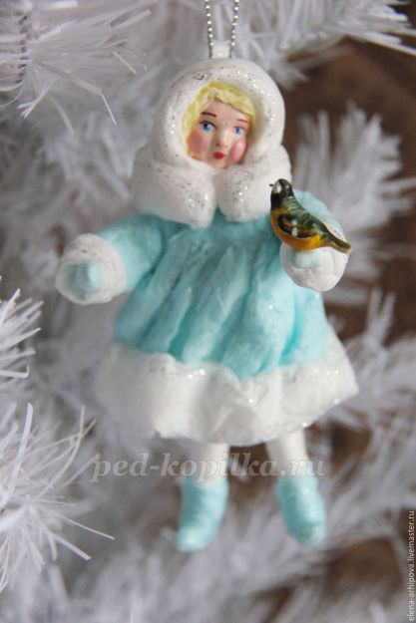 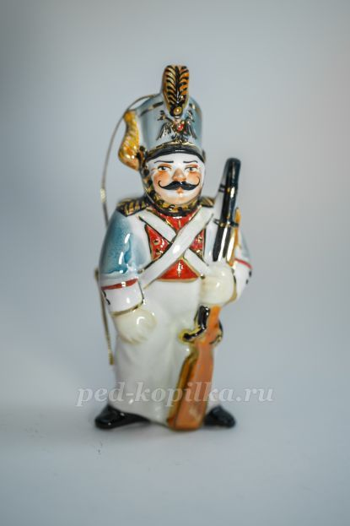 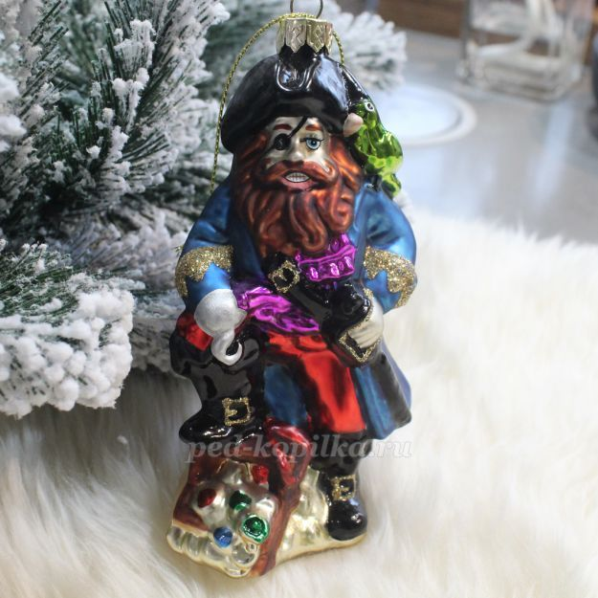

Потом Аннушка увидела стеклянные шарики, они были разноцветные. Папа говорил, что шарики могут разбиться об пол. Аннушка уронила один, он упал и раскололся на мелкие кусочки. К Аннушке подошел папа, он ничего не сказал дочке, просто подмел все осколки сначала веником, а потом и пылесосом, чтобы не осталось ни одного осколка.  
«Не переживай, дочка!» - сказал папа. – «Игрушка разбилась к новому счастью – есть такая традиция. Вот увидишь, что этот Новогодний праздник станет для тебя самым удивительным!»  
«Как бы мне этого хотелось!» - ответила Аннушка.  
Потом папа с Аннушкой украшали ёлку новогодними игрушками из коробки: Аннушка подавала папе игрушку, а он вешал ее на ёлку. Когда все игрушки были развешаны, на самом верху оказалась огромная рубиновая стеклянная звезда. Папа развесил между игрушками гирлянды, проверил, чтобы они мигали и ушел. Аннушка тоже собралась спать. Но среди игрушек Аннушке очень понравился стеклянный Солдатик с ружьем.  
Аннушка повесила его на ветку и сказала: «Солдатик! Охраняй Елку и мешок с мандаринами от непрощенных гостей!», а сама ушла в свою комнату спать.  
Когда Аннушка закрыла дверь, все елочные игрушки стали разговаривать друг с другом. Они давно лежали в коробке, им там было тесно и скучно, а теперь они могли увидеть друг друга и пообщаться.  
«Какие прекрасные у меня соседи!» - сказала Снежинка. Она улыбнулась двум стеклянным шарам, которые висели рядом.  
«Рады, что у нас такая соседка!» - дружно ответили братья – стеклянные шары.

Пока все игрушки разговаривали друг с другом, они не заметили, что в самом низу висела игрушка Пират.  
Пока все новогодние игрушки общались между собой и радовались празднику, Пират придумал, как всем праздник испортить.

«Не люблю это веселье, подарки, шум, смех детей!» - думал Пират. - «Хорошо, когда дети плачут, визжат от страха! Вот это я очень люблю! Сейчас все заснут, я проберусь вниз и украду мандарины. Слышал, что эта девочка Аннушка думает, что без мандаринов не бывает праздника Новый Год. Заберу Мандарины к себе на корабль и все, никаких праздников не будет! Решено!»  
Пока Пират думал, как сделать так, чтобы забрать мешок с мандаринами, Солдатик спрыгнул вниз и ходил внизу Ёлки, охраняя игрушки, Ёлку и мешок мандаринов под ней.  
Пират увидел, что Солдат на посту и охраняет мешок с мандаринами, тогда он решил схитрить. Пират договорился с Котом – пиратом, что он отвлечет Солдата, а Пират унесет мешок с мандаринами.  
Кот – пират долго разговаривал с Солдатом, расспрашивал о том, как он попал в коробку к ёлочным игрушкам, почему он охраняет ёлку, почему не хочет спать, как и все ёлочные игрушки.

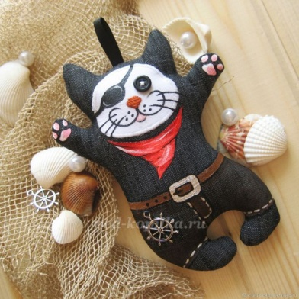 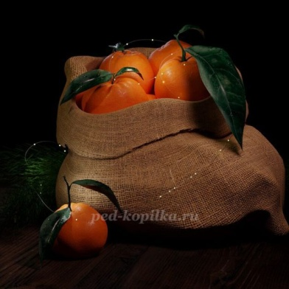

Пират в это время утащил мешок с мандаринами из – под ёлки на свой корабль, который стоял около ёлки. Корабль был таким тяжелым, что не мог висеть на ёлке, поэтому стоял внизу.

Команда Пирата давно ожидала своего капитана, как только он появился на корабле с мешком мандаринов, они принесли огромный сундук и положили мешок с мандаринами в него.  
«Ха –ха-ха! Пусть теперь празднуют Новый Год без мандаринов! Ловко все получилось! Какой шикарный план я придумал!» - сказал Пират.  
«Вы как всегда великолепны, наш Капитан!» - прокричала команда корабля.  
«Тише! Иначе эти противные новогодние игрушки услышат, проснутся и отберут мешок с мандаринами!» - сказал Пират. – «Команде спать! Часовой охраняй сундук!»  
Солдат обошел ёлку, но не заметил, чтобы под ней был мешок с мандаринами. «Куда же они пропали?» - стал думать Солдат. – «Это наверняка проделки Пирата, помню я, как он всегда хотел, чтобы был испорчен новогодний праздник! Вот и пиратский корабль. Посмотрю, что там делает пиратская команда!»  
Солдат тихонько пробрался на пиратский корабль, пока часовой спал около сундука, Солдат вытащил мешок с мандаринами, забрал его, а в мешок посадил Кота – пирата и закрыл его в сундуке.  
Потом Солдат вернулся под елку, фея сделала так, чтобы мешок с мандаринами стал невидимым для Пирата.  
Утром Пират не нашел в сундуке мандаринов, очень рассердился на Кота – пирата, которого нашел в мешке. Но уже ничего нельзя было исправить.  
Аннушка, когда проснулась и забежала в комнату с елкой и елочными игрушками, увидела под ёлкой лежит мешок с мандаринами, а около него стоит Солдат.

«Молодец! Защищал Новогодние игрушки и мешок с мандаринами!» - сказала Аннушка и повесила Солдата на ветку Ёлки.  
Аннушка знала, что если дома наряжена ёлка, есть мандарины, мама готовит вкусный салат «Оливье» - значит, что Новый Год будет самым прекрасным, у всех исполнятся самые добрые и прекрасные желания. А Пират решил на следующий год сделать так, чтобы Аннушка не смогла найти ни одной новогодней игрушки, но это уже другая история…

**ФОТООТЧЁТ**

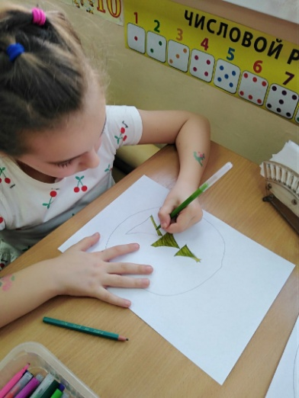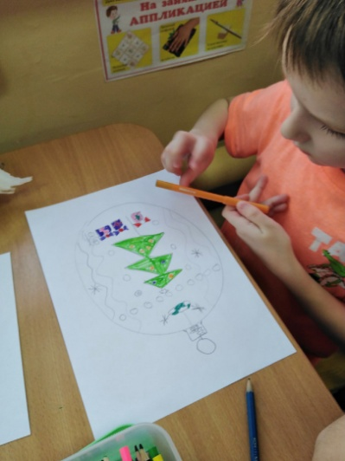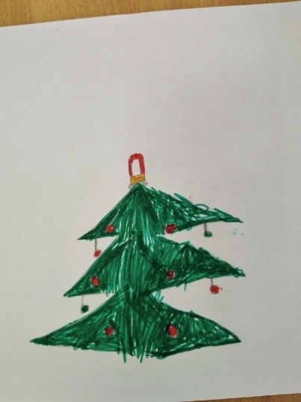

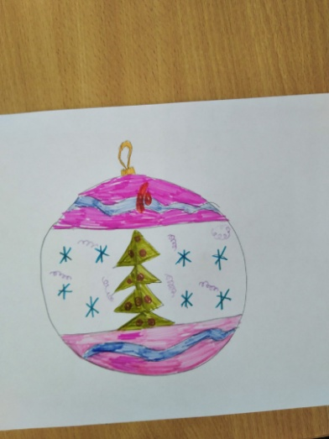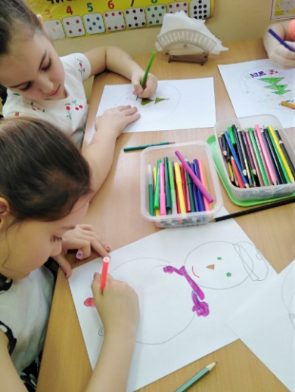 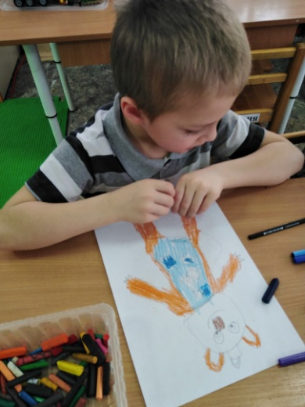

**Рисуем новогодние игрушки.**

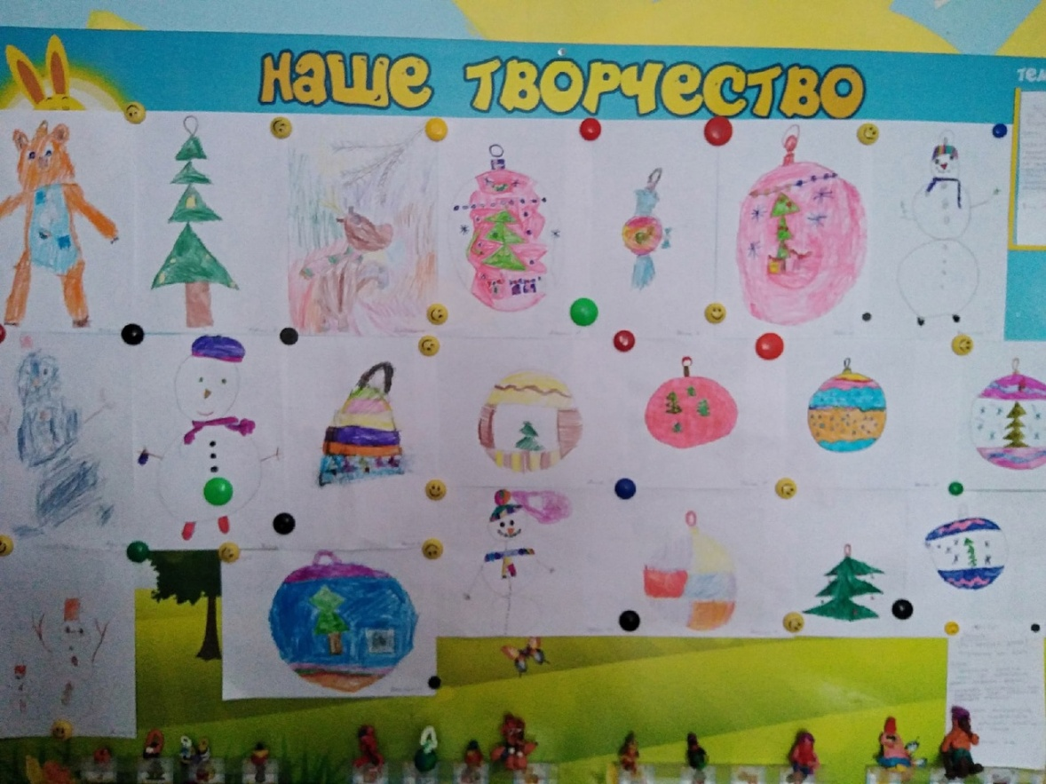

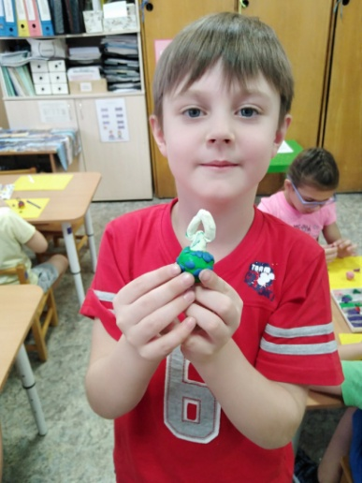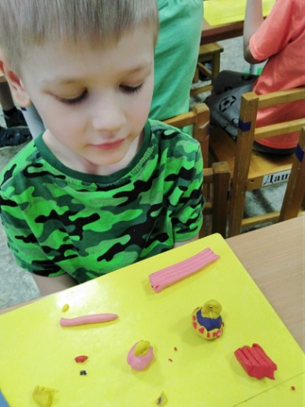 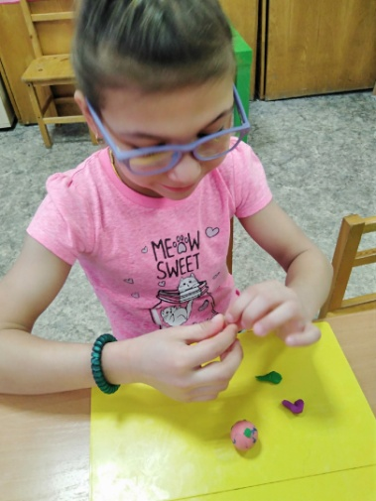

**Дети лепили елочные игрушки.**

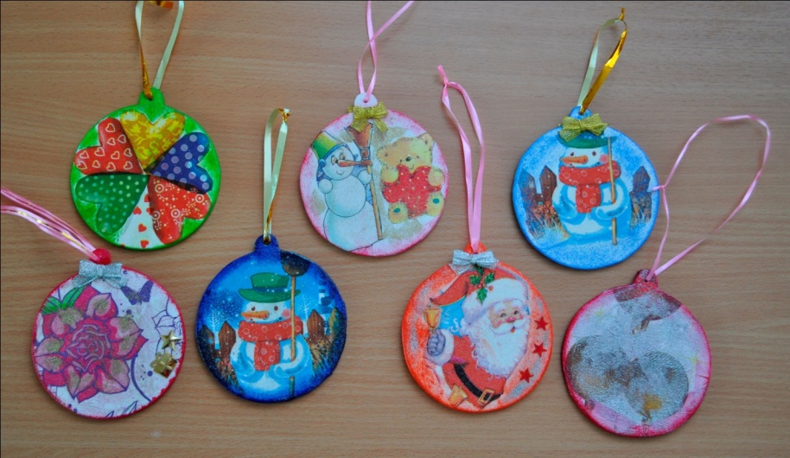

**Декупаж на картоне.**

**Ёлочные игрушки, выполнены вместе с родителями.**

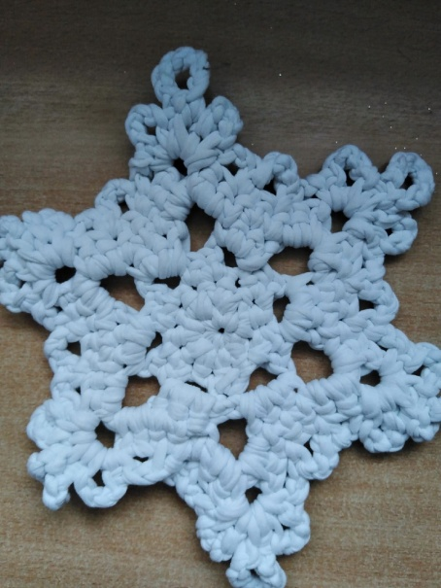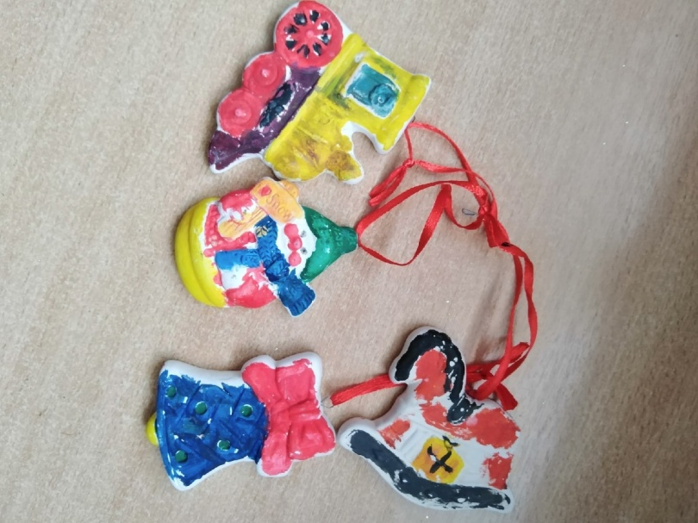

**Гриша Грищук с мамой. Даша Перова. Гипс.**

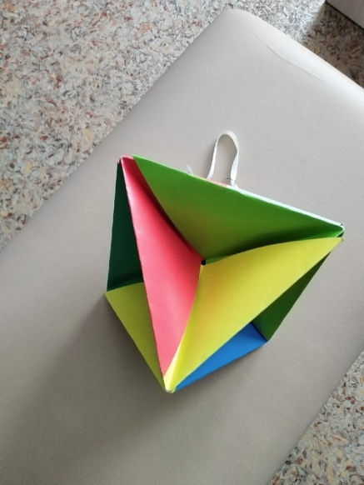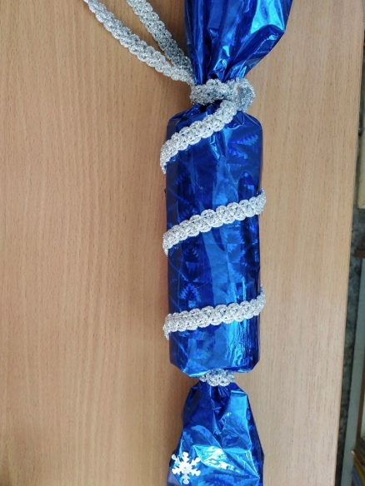

**Самира Орган с мамой. Даня Яшкин с мамой**

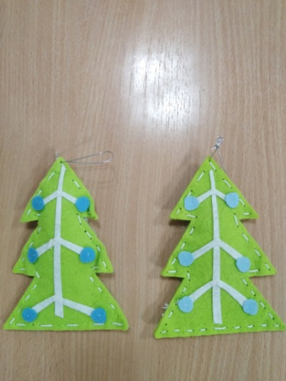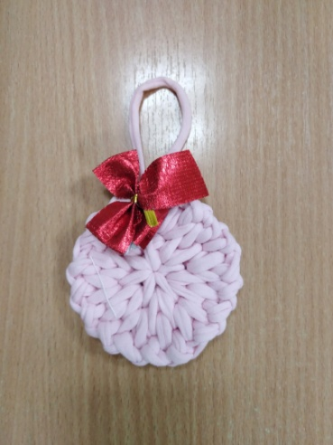 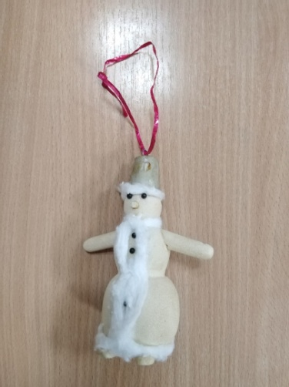

**Даша Перова. Фетр. Даша Карасёва с мамой. Артём Калугин с мамой.**

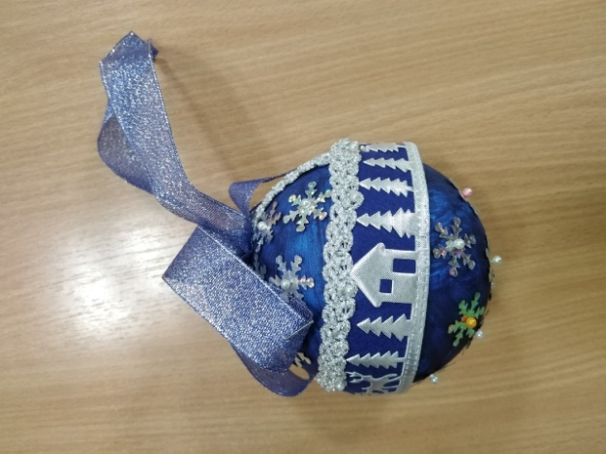 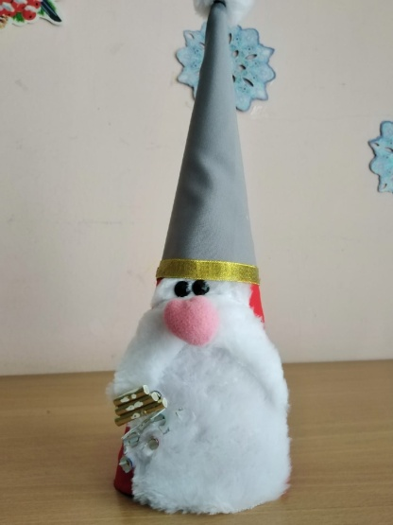

**Даня Яшкин с мамой. София Шморнева с мамой.**

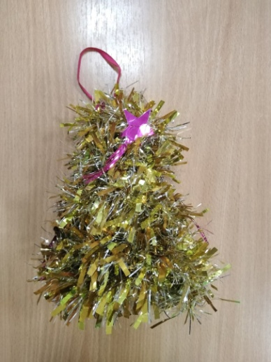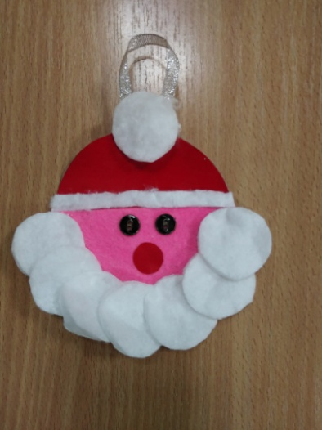 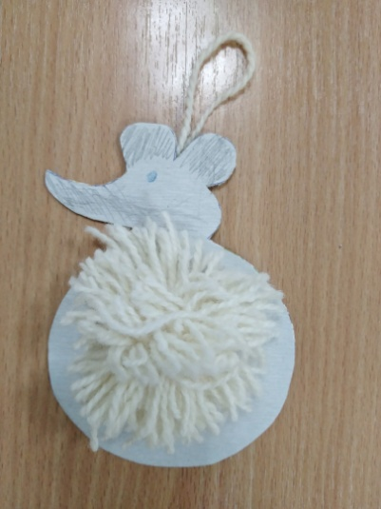

**Мирон Самсонов. Никита Жигалов. Диана Голева.**

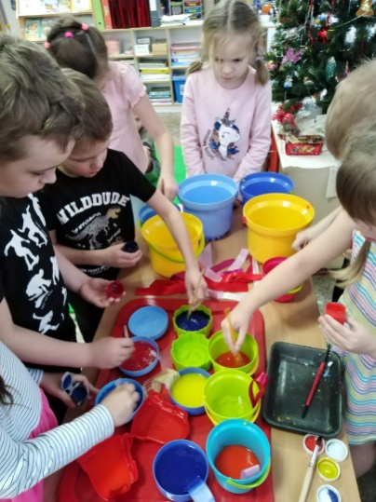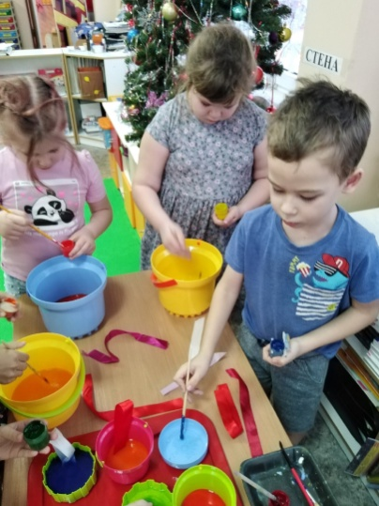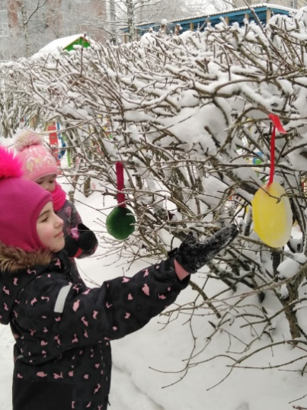

**Делали игрушки - льдинки для украшения участка.**

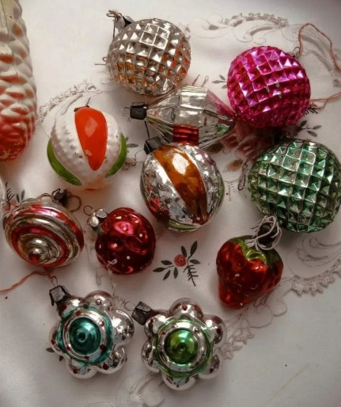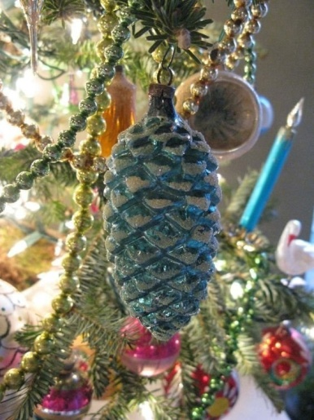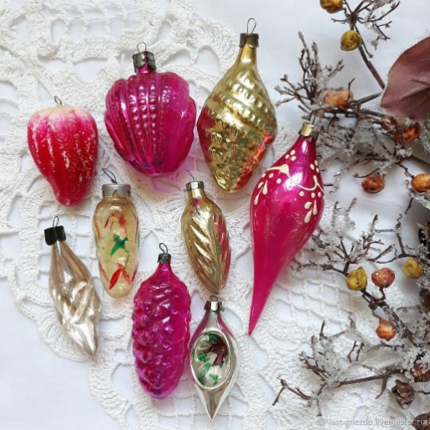

**Сравнивали современные(небьющиеся) игрушки со стеклянными.**

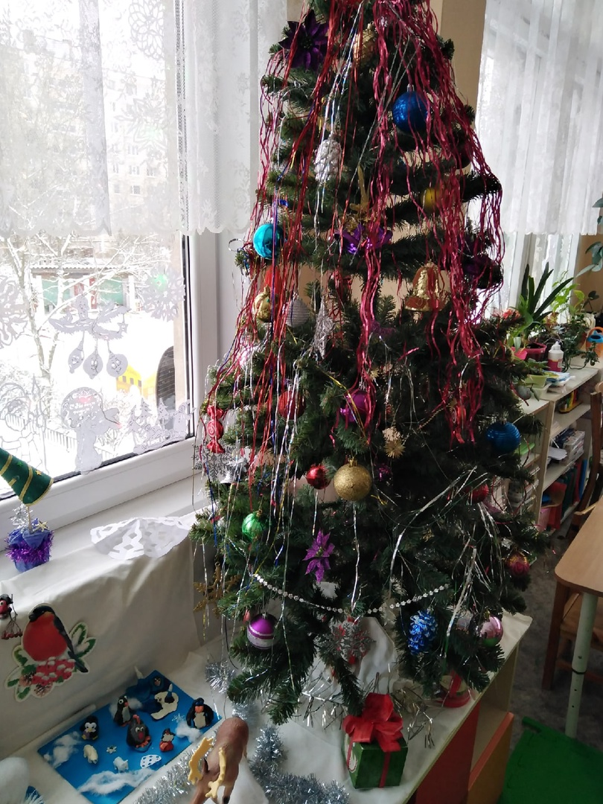

**Наша ёлочка – красавица.**